Geobot

Авторы проекта: Илакин Александр, Кузнецов Иван

Идея: поисково-информационный картографический бот на платформе Discord.

Для использования бота необходимо писать команды с префиксом «-». Существуют следующие команды (приложение 1):

-help / Список команд

-clear / Очистка последних сообщений (по умолчанию - 10)

-place / Ваше местоположение (по умолчанию - последнее)

-layer / Изменение слоя (map - схема; sat - спутник; sat,skl - гибрид)

-traffic / Пробки по последним координатам

-place_history / История введённых координат

-game / Игра «Страны»

-find / Поиск адреса с помощью геокодера

-zoom / Изменение масштаба

*Реализация:* для создания проекта использовалось Yandex.Maps Static API, Геокодер, библиотека requests.

Примеры ответов команд (приложение 2, 3)

Приложения:

(приложение 1)

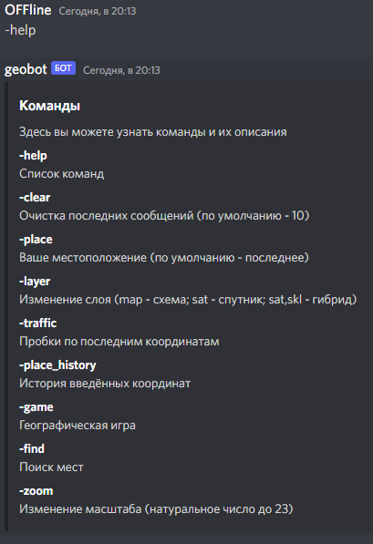

(приложение 2)

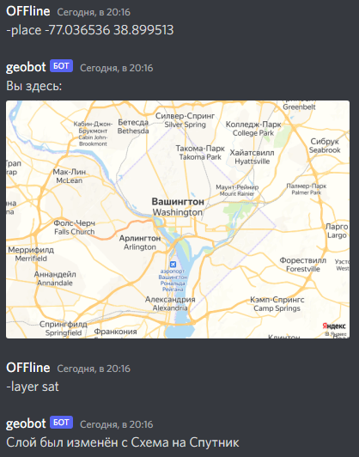

(приложение 3)

